Exerzitien im Alltag
„Jesus sieht mich und spricht mich an“
Passionszeit 4. März bis 1. April 2021

- Jesus in meinem Leben neu entdecken
- Gottes Nähe erfahren
- Der Quelle des Lebens näherkommen
- Stärkung der Beziehung zu Gott
Stärkung an Leib & Seele
- Ich nehme mir täglich Zeit für Gott und für mich
mit einem Bibeltext
mit Gebeten
mit Bildbetrachtungen
mit Körperübungen
- Eine vorbereitete Mappe bekomme ich für zu Hause

Der Infoabend am 11. Februar entfällt!

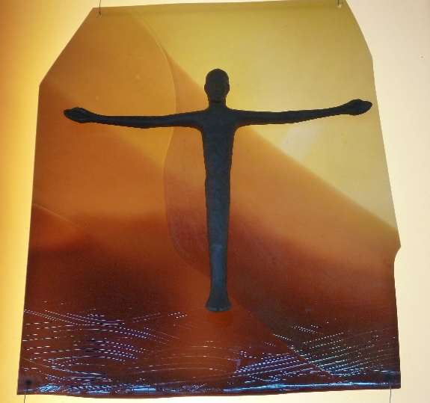

Evtl. Gruppenabende (je nach der Pandemielage)
am 4. / 11. / 18. / 25. März
jeweils von 19:30 bis 21:00
im Gemeinderaum der Haigstkirche

Info & Anmeldung
Bis zum 10. Februar
bei Pfarrerin Anja Wessel persönlich
Tel. 0711 / 67 47 73 26
anja.wessel@elkw.de

Ich freue mich auf Sie!

